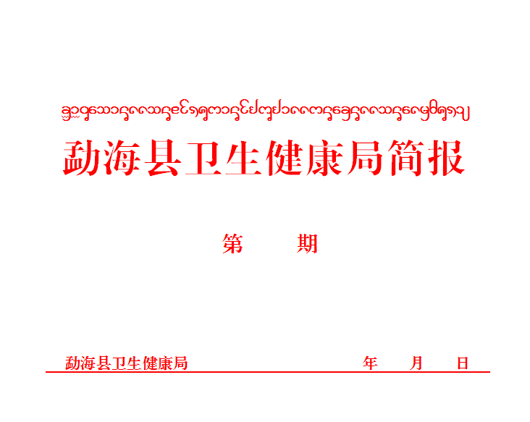

二十三

2022 05 31

勐海县卫生健康局开展第12个“世界家庭医生日”宣传活动小结

2022年5月19日是第12个“世界家庭医生日”，根据国家卫生健康委员会办公厅下发《关于开展“世界家庭医生日”主题活动的通知》文件要求，为进一步普及家庭医生签约服务相关知识，不断提高居民签约家庭医生的积极性，切实提升签约对象满意感和获得感，营造支持家庭医生签约服务、关注家庭医生的良好社会氛围，建立起维护居民健康的第一道保障，勐海县卫生健康局及各医疗卫生机构在5月19日-31日积极开展了以“与家医相约，与健康相伴”为主题的家庭医生服务项目宣传活动。
各单位紧紧围绕宣传主题结合工作实际进行宣传，活动以悬挂横幅、健康咨询、义诊、发放宣传资料、小礼品、入户宣传等的形式进行，现场气氛浓郁，路过的群众纷纷驻足，前来咨询、观看，并积极参与到活动中来，医务人员耐心地向前来咨询的居民详细讲解家庭医生签约服务内容、优惠政策、签约人群、签约流程基本公共卫生卫生服务项目、疾病预防等相关知识，并给他们免费测量血压。此次活动，受益人数310余人，发放相关宣传折页14种800余份。
家庭医生式服务模式实现了现有医务人员对辖区居民健康管理的全覆盖，从坐等患者上门变为深入辖区为居民提供服务，辖区健康管理能力得到切实加强，通过宣传，提高了辖区居民对医疗健康服务和健康知识的知晓率，让更多的群众了解家庭医生签约服务的意义和内容，树立家庭医生发展理念，促进全县人民身体健康的理念。
